Введение
Целью данной разработки является автоматизация антивирусного контроля гибких дисков при их смене в локальных накопителях персональной вычислительной системы путём запуска внешних антивирусных утилит.
Существуют различные варианты использования персональных вычислительных систем. В зависимости от этого для конкретной системы возникают те или иные возможные пути проникновения опасных для программного и аппаратного обеспечения “вирусов”. Решаемая в данной разработке проблема актуальна лишь для определённого круга пользователей персональных систем который определяется стилем их работы и конфигурацией системы. В зависимости от конфигурации и характера использования техники можно сделать некоторое обобщение и выделить возможные пути проникновения “вирусов” для усреднённого случая (Рис. 1.1).
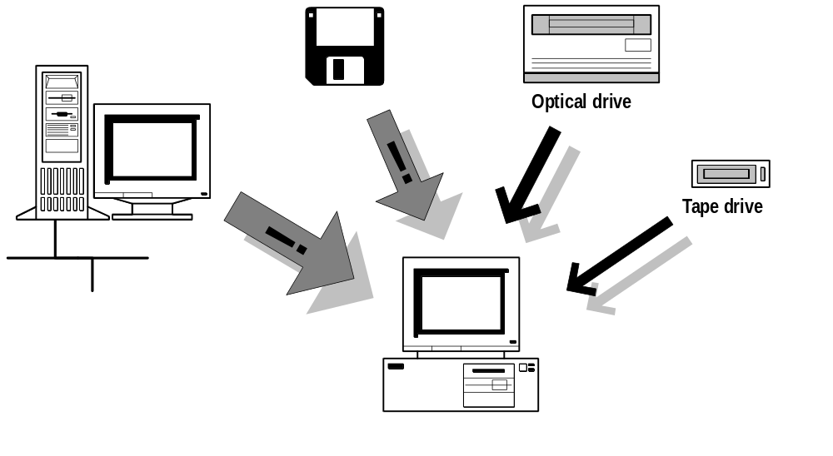
Рис. 1.1. Пути проникновения вирусов в персональные компьютерные системы
Очевидно, что приведённая картина представляет собой стопроцентную истину только в случае соответствующей конфигурации рассматриваемой системы, а именно, при наличии всех перечисленных устройств и подключения к сети. Рассмотрение большинства оставшихся вариантов можно свести к рассмотрению подмножеств приведённой конфигурации при сохранении весовых коэффициентов риска на предмет “заражения” через попавшие в подмножество каналы.
Отсюда видно, что для конкретных пользователей будут присутствовать только некоторые каналы возможного “заражения”, причем в случае одинакового подмножества каналов риск может быть различным за счёт разного стиля работы на идентичных конфигурациях.
Таким образом проблема, решаемая данной разработкой, актуальна только для тех систем, которые имеют накопители на гибких дисках и которые используются в определённом стиле. Наиболее актуальным сектором, на который в первую очередь и ориентирована разработка, очевидно будет вариант использования персонального компьютера с накопителями на гибких дисках в учебных классах в качестве многопользовательского. Для этого случая характерно то, что регулярно каждой такой системой пользуются различные случайные люди, которые мало заинтересованы в работоспособности системы и приходя со своими гибкими дисками часто пренебрегают каким либо контролем. Это вынуждает администраторов таких классов постоянно следить за этой проблемой и применять всевозможные вспомогательные защитные меры которые часто снижают удобство пользования такой системой.
Другой из найденных секторов применения - это пользователи, которые часто переносят информацию между своей персональной системой и другими через дискеты. Существенным моментом для обоих вариантов является то, что часто повторяемые ручные операции по запуску антивирусных утилит утомляют пользователей и они начинают пренебрегать контролем и забывать о нём.
Вообще говоря, данное решение применённое в отдельности от других методов даже в случае если гибкие диски единственный потенциальный канал “заражения” не даёт абсолютной защиты. Это обусловлено классом внешних антивирусных утилит, применяемых в данном случае. Такой контроль не может защитить от всех “вирусов”. Это становится очевидным после рассмотрения классификации “вирусов”. По способу распространения их можно разделить на несколько категорий:
- Загрузочные вирусы. Такой вирус при “заражении” им дискеты или жёсткого диска заменяет загрузочную запись или главную загрузочную запись. Исходная запись сохраняется в другом месте, а при загрузке управление получит вирус что позволит ему активизироваться и в случае с дискетой заражать другие системы при попытке загрузки с неё.
- Вирусы, внедряющиеся в файлы. Это самая большая группа вирусов. Они могут заражать практически любые файлы, содержащие выполнимый код. В первую очередь это файлы программ, имеющие расширение COM и EXE. Заражая файл, вирусы тем или иным способом записывают свой код внутрь выполняемого файла и изменяют его таким образом, чтобы после запуска файла управление получил код вируса. Далее вирус отрабатывает свои задачи: заражает другие файлы, устанавливает в памяти собственные резидентные модули и выполняет другие функции. Затем вирус, как правило, передаёт управление заражённой программе, и далее она исполняется как обычно.
- Вирусы-спутники. Такой вирус пользуется соглашениями операционной системы о порядке поиска исполняемых модулей. Имеет место факт, что MS DOS при наличии в одной директории файлов с одинаковым именем, но разным расширением (COM, EXE, BAT) будет выполнять COM-файл. Поэтому вирус заражая BAT или EXE файл создаёт в этой же директории файл с идентичным именем, но расширением COM. Когда файл будет запускаться по имени без расширения управление получит вирус
- Макро-вирусы. Распространяются через электронные документы. Например, через документы MS Word. Это делается возможным благодаря наличию в этом пакете встроенного языка программирования WordBasic. Здесь при открытии заражённого документа автоматически вызывается содержащаяся в нём команда AutoOpen, которая и приводит к выполнению команд вируса.
На практике многие “вирусы” не имеют чистой принадлежности к одному классу, а являются комбинированными по способу распространения и по объектам заражения. В качестве объектов заражения могут выступать COM, EXE и BAT файлы, драйвера, оверлеи, библиотеки динамической компоновки и некоторые виды электронных документов.
Вирусы также могут применять методы затрудняющие их обнаружение. Это шифрующиеся и стелс-вирусы. Первый тип вирусов при каждом новом заражении шифрует свой код по новым ключам, а второй тип пытается скрыть своё присутствие в компьютере.
Большинство вирусов не только размножаются, заражая новые и новые компьютеры, они ещё выполняют дополнительные действия, или, другими словами, спецэффекты. У разных вирусов эти дополнительные действия могут быть опасными или неопасными, бросающимися в глаза или скрытыми, трудно обнаружимыми. По степени опасности их можно разделить на несколько групп.
- Опасные вирусы. Выполняют разрушение программного обеспечения и файлов данных.
- Особо опасный класс представляют вирусы, которые изменяют программную среду компьютера таким образом, что становятся её неотъемлемой частью. Такие вирусы очень сложно удалить.
- Безопасные вирусы. Не выполняют деструктивных действий, а содержат шутки - различные видео и звуковые эффекты. Но и они могут таить в себе потенциальную опасность из-за ошибок и как результат вызывать неправильную работу операционной системы.
Как уже было замечено выше существуют различные методы защиты от вирусов количество которых обусловлена как спецификой разных вирусов так и различными условиями использования и конфигурацией персональных систем. Существует несколько основополагающих методик обнаружения и защиты от вирусов. Антивирусные программы могут реализовывать только некоторые методики или их комбинации:
- Сканирование. Это самая простая методика поиска вирусов - заключается в последовательном просмотре проверяемых файлов в поиске сигнатур известных вирусов. Под сигнатурой понимается уникальная последовательность байтов, принадлежащая вирусу и не встречающаяся в других программах. Такие программы-сканеры обычно называются полифагами (AidsTest) и могут обнаруживать только уже известные вирусы.
- Эвристический анализ. Позволяет обнаруживать ранее неизвестные вирусы без предварительного сбора информации о файловой системе. В программах и загрузочных секторах дисков и дискет ищется код, характерный для вирусов (Doctor Web).
- Обнаружение изменений. Предварительно запоминают характеристики всех областей диска, которые могут подвергнуться нападению вируса, а затем периодически проверяют их (отсюда происходит их название - ревизоры). Преимущество этого метода - возможность обнаружения незнакомых вирусов. Но вирусы, заражающие файлы программ только при копировании, ревизоры обнаружить не могут. Поэтому если будет переписан уже заражённый файл вирус не будет обнаружен. Но обнаружение произойдёт сразу после начала его атаки на уже учтённые ревизором программы. Пример такого ревизора - ADinf.
- Резидентные сторожа. Постоянно находятся в памяти и отслеживают все подозрительные действия других программ. Но многие программы не являющиеся вирусами могут выполнять такие действия и вызывать срабатывание сторожа. Ещё один недостаток в том, что сторож должен постоянно находиться в памяти.
- Вакцинирование программ. К защищаемой программе подключается модуль контроля, следящий за её целостностью. При этом может проверяться контрольная сумма программы или какие-либо другие характеристики. Когда вирус заражает вакцинированный файл, модуль контроля обнаруживает изменение контрольной суммы файла и сообщает об этом пользователю. Но стелс-вирусы легко обманывают вакцину. Кроме того, контроль замедляет работу программы.
- Аппаратная защита от вирусов. На сегодняшний день один из самых надёжных способов защиты. Контроллер аппаратной защиты подключается к системной шине и получает полный контроль над всеми обращениями к дисковой подсистеме компьютера. Это не позволяет вирусам замаскировать себя и при этом безразлично чем вирус пользуется для доступа к дискам и дискетам. Один из примеров - аппаратно программный комплекс Sheriff.
Автоматизация антивирусного контроля в данной разработке опирается на антивирусные утилиты типов 1 и 2. Это и определяет степень повышения защищённости персональной системы при использовании данного пакета. Очевидно что максимальной защиты можно достичь в случае отсутствия других источников потенциального “заражения” кроме как через гибкие диски и конфигурировании пакета на использование комбинации антивирусных утилит типов 1 и 2 с наибольшей обнаруживающей способностью.

конструкторский раздел

Постановка задачи и формулировка ограничивающих требований
Целью данной работы является разработка пакета программ для обеспечения Данная задача решается путём последовательного запуска серии из N порождённых процессов для цепочки антивирусных утилит, выбранных при конфигурировании пакета, для тестирования устройства, находящегося в состоянии делающим возможным ввод внешней потенциально опасной информации в вычислительную систему.
Решение поставленной задачи осуществляется для установленных в данной вычислительной системе (то есть локальных) накопителей на сменных гибких дисках при работе в среде MS DOS версии 5.0 и выше и MS Windows 31./3.11. В качестве минимального базового аппаратного обеспечения необходимого для функционирования всех компонент, исходя из программной платформы, выбрана минимальная конфигурация для Windows 3.11. Для работы DOS - компонент решено принять минимальную конфигурацию для MS DOS 5.0 на базе микропроцессора серии 386SX.

Определение функций программного обеспечения
Для выполнения поставленной задачи на избранных программных платформах и обеспечения эффективности функционирования пакета в оговоренных выше условиях необходимо реализовать следующие функции:
- Отслеживание состояния инсталлированных в системе накопителей на гибких дисках на выявление состояния смены носителя информации.
- Автоматический запуск антивируса для накопителя находящегося в соответствующим состоянии.
- Генерация определяемой пользователем последовательности запуска антивирусных утилит.
- Отслеживание некоторых ошибок выполнения утилит и восстановление после них.
- Настройка пакета на конкретную программно-аппаратную конфигурацию системы обеспечивающая для пользователя удобный интерфейс выбора набора антивирусных утилит, запускаемых для конкретных устройств и в конкретной среде, задания функциональных параметров пакета для каждой среды и передачи различных параметров каждой антивирусной утилите в индивидуальном порядке.
- Обеспечение контроля правильности задаваемых пользователем параметров конфигурации пакета и хранения этих параметров на диске.
- Отслеживание состояния и режимов работы системного программного обеспечения.
- Обеспечение автоматической инициализации и запуска тех или иных компонент пакета в зависимости от состояния и режимов работы системного программного обеспечения с целью включения характерной для этих режимов функциональности пакета.
- Выдача информации о текущем режиме работы пакета и его состоянии в различных формах.

Определение требований к пакету программ
Создаваемый пакет относится к классу системного программного обеспечения и поэтому на него налагаются требования характерные для этого класса программ.
Одна из существенных особенностей системного обеспечения в том, что процесс его выполнения не является самоцелью, а служит для обеспечения функционирования прикладных задач у которых оно таковой и является. Поэтому системная программа, с одной стороны, должна потреблять минимум ресурсов и быть как можно менее заметной для других, с другой стороны нужно обеспечить полноту функциональности до такой степени, чтобы системная программа надлежащим образом выполняла свои задачи. Это противоречивые требования и здесь приходится выбирать компромисс.
Поэтому фактически, в данном случае, приходится решать задачу минимизации объёма потребляемой памяти и машинного времени и в тоже время обеспечивать полноту реализации, качество и максимальную устойчивость работы в различных условиях и с различным программным обеспечением при обеспечении выполнения пакетом выше перечисленных функций.

Выбор и обоснование алгоритмов решения поставленных задач
При реализации пакета в конкретном аппаратно-программном окружении в результате взаимосвязи компонент различного программного обеспечения возникающей при совместном пользовании ограниченными аппаратными и программными ресурсами возникает масса проблем, вынуждающих постоянно учитывать эти взаимосвязи и ограниченность ресурсов и постоянно заниматься выбором “золотой середины” между полнотой и качеством решения поставленной задачи и потреблением на эти цели ресурсов системы. В частных случаях, например, это может быть выбор компромисса между высокой скоростью выполнения задачи и потреблением памяти. В одних случаях быстродействие алгоритма приносится в жертву малому потреблению памяти или наоборот. Выбор того или иного компромисса осуществляется исходя из соображений целесообразности принесения в жертву одних параметров реализации алгоритма в пользу других.
Характерной особенностью рассматриваемого в данной работе случая реализации является то, что требуется обеспечить комплексное решение задачи в гибридной программной платформе DOS/Windows из чего вытекает наличие двух принципиально отличных режимов функционирования пакета - в сеансе однозадачной системы реального режима DOS и в сеансе мультизадачной Windows в защищённом режиме под управлением менеджера виртуальных машин. Поэтому возникает вопрос выбора: 1) независимо решить задачу для каждого режима создав самостоятельные компоненты, либо применить 2) гибридную технологию. Очевидно в первом случае будет избыточное дублирование функций, но зато максимальная эффективность каждой компоненты, так как они сделаны специально для конкретного режима. Во втором случае можно эффективно минимизировать объем программного обеспечения, но приведёт к увеличению времени выполнения. При чём время выполнения зависит от конкретной программной среды.
Исходя их гибридной структуры Windows 3.1/3.11 был выбран второй путь. При этом было учтено, что Windows в большинстве случаев при выполнении касающихся данного применения операций дискового ввода/вывода опирается на DOS. Исключение составляют лишь нестандартные устройства, для которых производители поставляют собственные виртуальные драйвера подменяющие стандартные.

Задача определения момента для запуска антивирусной утилиты
Здесь возможны разные варианты, где идеальное решение - это немедленное прерывание всех процессов сразу же после смены носителя и начало тестирования. Это решение имеет разные перспективы в зависимости от операционной системы. Но на практике реализовать это оказывается очень сложно в следствии взаимосвязей компонент системы и разделения ресурсов. Практически оказывается, что для запуска антивируса требуется порождение отдельного процесса в операционной системе что является комплексной задачей и по своей сути не может быть синхронным, а событие смены носителя по своей природе асинхронно. Кроме того, для данного случая характерно то, что решать эту задачу придётся для двух совершенно разных режимов работы (сеанс DOS/Windows) и вероятно что алгоритм может быть различным.
Поэтому пришлось остановится на механизме отложенного запуска.
В свете такого решения возникает вопрос о том, нужно ли вообще рассматривать событие смены носителя как асинхронное, ведь это всегда ведёт к большим проблемам в следствии ограниченности возможных действий при поступлении такого события, так как его обработка всегда будет выполняться в контексте прерывания, а не операционной системы. Фактически имеет место то, что контроллер накопителя на гибких дисках сам обрабатывает это событие и хранит в своих регистрах информацию о нём, что позволяет не иметь дело с асинхронным событием, что привело бы к работе в контексте прерывания.

Определение момента запуска утилиты
Имея этот порт с флагом смены носителя дальнейший подход в разных операционных системах может быть различен. Решение задачи тестирования сразу после смены носителя возможна в MS DOS, где прикладная задача имеет монопольное владение ресурсами и операционная система не имеет контроля над выполнением задачи. Это частный случай, где можно использовать прерывание от таймера для проверки флага смены носителя и формировать внутренний запрос на запуск (установка своего флага). Но запуск не может быть произведён в контексте асинхронного прерывания от таймера что приводит к необходимости написания значительной части функций операционной системы. Поэтому в данной работе для инициации запуска с выставленным запросом на запуск нужно ждать кванта времени в котором операционная система будет находится в таком состоянии, когда возможно использование её асинхронных функций необходимых для порождения отдельного процесса. В MS DOS вырожденный случай - из-за своей простоты (однозадачности, однопользовательности) она допускает в некоторые промежутки времени вызов своих функций не в контексте операционной системы или прикладной программы, а в контексте прерывания. Такая схема в MS DOS реализуется путём анализа флага занятости DOS в обработчике прерывания таймера (если флаг сброшен, то можно вызывать Int 21h) и организации второй точки входа из обработчика прерывания 28h (это прерывание генерируется DOS во время выполнения некоторых длительных операций в её функциях в моментах, когда система находится в состоянии, позволяющим использование части её асинхронных функций), по которой тоже можно пользоваться большей частью функций операционной системы. Эта схема показана на Рис. 2.1.

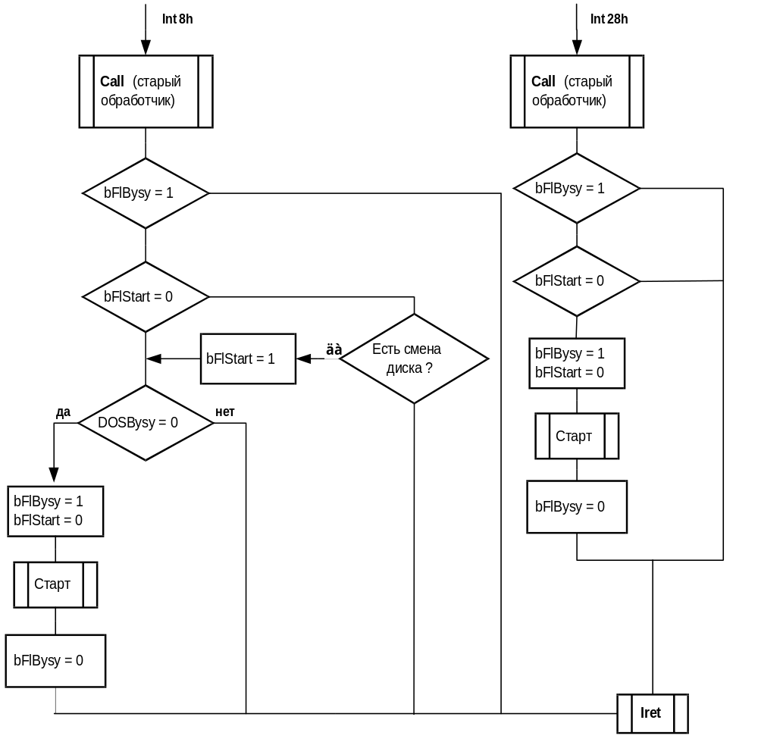
Рис. 2.1. Запуск процесса по прерыванию таймера

Входные данные: нет.
Выходные данные: нет.
Действие: выполняет вызов подпрограммы использующей асинхронные функции DOS.
bFlBysy - внутренний флаг занятости, устанавливаемый для исключения повторного входа;
bFlStart - внутренний флаг запроса на запуск антивирусной утилиты;
DOSBysy - флаг занятости DOS (переменная операционной системы).

Но такая стратегия требует использования прерывания от таймера, что приводит к существенным накладным расходам. При этом инициация запуска происходит в произвольный момент, когда не известны определённые аспекты состояния системы. Точка входа по Int 28h не предоставляет чистого контекста операционной системы и по ней остаются недоступными некоторые функции DOS что не приемлемо для некоторых антивирусных утилит и ограничивает область применения пакета.
Реализация подобной схемы в чисто Windows компоненте требует создания таймера и проверки состояния смены при получении оконной функцией приложения сообщения от таймера что предоставляет чистый контекст приложения для выполнения любых действий, в том числе запуска. Но это связано со значительно большими накладными расходами чем в DOS, так как сообщения таймера будут доставляться через очередь и, кроме того, в Windows 3.1/3.11 не гарантируется своевременное получение таких сообщений, так как используется не вытесняющая мультизадачность.
Исходя из выше рассмотренных моментов, в особенности из-за выбора гибридной структуры пакета и необходимости эффективной работы алгоритма одновременно в сеансах DOS и Windows, было решено отказаться от схемы запуска по таймерному прерыванию и в компонентах реального режима конечного продукта был применён другой алгоритм. Одним из решающих аргументов в пользу этого решения является и то, что оно применимо одновременно для обоих режимов работы.
Взаимодействие Windows с DOS для осуществления дискового ввода/вывода показано на Рис. 2.2. Но работа с накопителями на гибких дисках происходит несколько иначе. Имеется отличие в режиме 32-х битового доступа - виртуальный драйвер Int13 не обслуживает самостоятельно вызовы, а вызывает для этого Int13 реального режима, что позволяет использовать обработчик прерывания глобальной TSR (таковыми являются по умолчанию все TSR загруженные до Windows) и в сеансе Windows. В случае наличия нестандартного виртуального драйвера Int13 это может не выполняться и тогда при включённом режиме 32-х битового доступа к диску пакет работать не сможет.
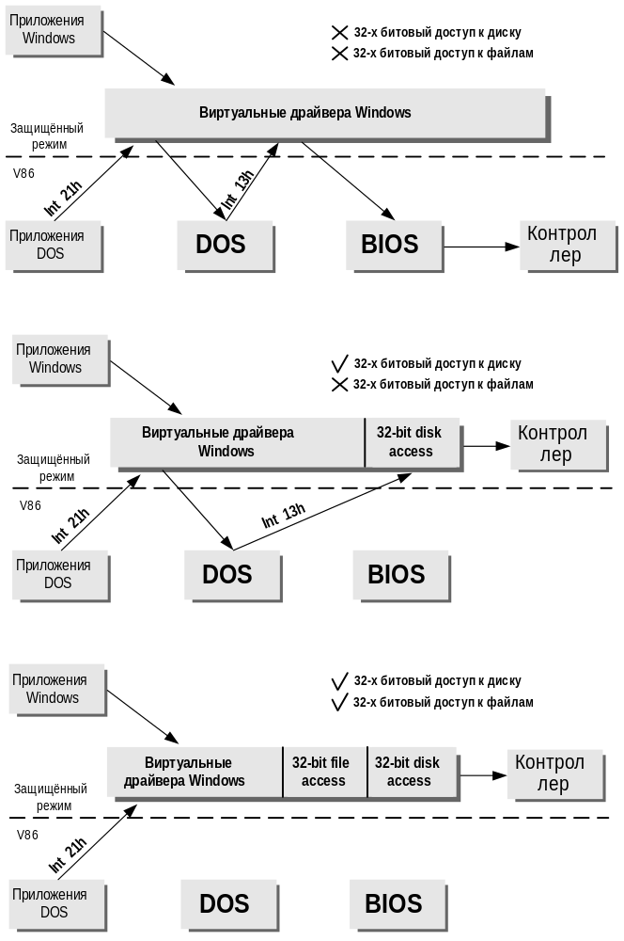
Рис. 2.2. Организация дискового ввода/вывода в различных режимах работы Windows 3.11
Суть в том, что проверка смены носителя(Рис. 2.3) происходит только при обращении к гибкому диску со стороны приложения, а запуск антивирусной утилиты производится не сразу после проверки, а после того, как будет выполнена запрошенная приложением операция и DOS окажется в повторновходимом состоянии, когда возможен вложенный вызов для использования асинхронных функций системы с целью порождения процесса для запуска утилиты.
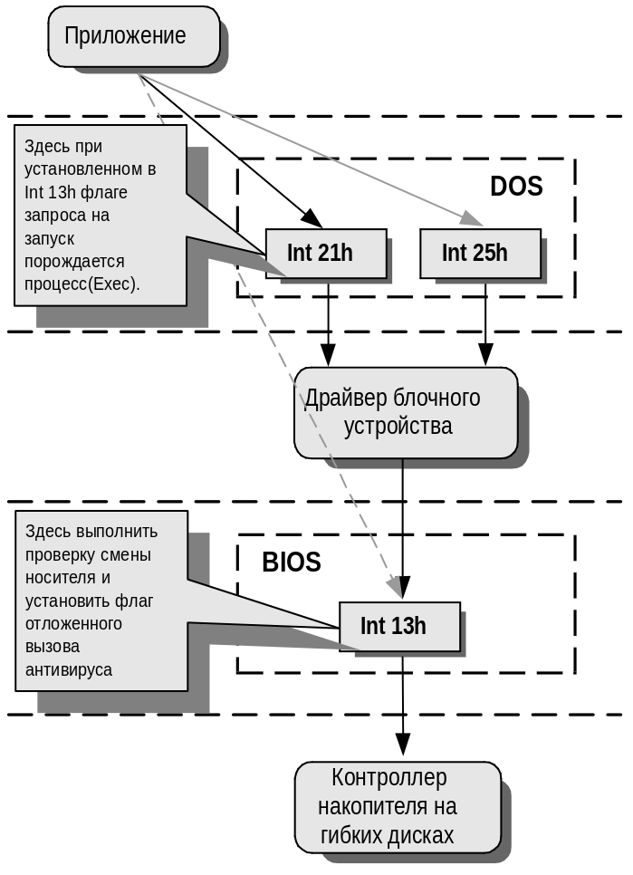
Рис. 2.3. Общая схема отложенного запуска
В этом варианте используются три обработчика прерываний: 13h, 25h и 21h. Обработчик 13h (Рис. 2.4) вначале проверяет, к какому устройству происходит обращение, и если это один из контролируемых в соответствии с текущей конфигурацией накопителей на гибких дисках, то проверяет его состояние на предмет смены носителя. По результату проверки устанавливается внутренний флаг запроса на тестирование носителя и выполняется переход на старый обработчик прерывания. Внутри обработчика прерывания 13h в подавляющем большинстве случаев нельзя пользоваться асинхронными функциями DOS, так как оно само вызывается из неповторновходимой DOS или из драйверов блочных устройств, которые в этот момент сами вызваны из DOS. Поэтому запуск антивирусной утилиты после определения факта смены откладывается до более подходящего момента.
Обработчики 21h и 25h, используемые для выполнения отложенного запуска процесса (Рис. 2.4), в начале вызывают исходные обработчики, а затем проверяют флаг запроса на запуск (установленный в 13h) не анализируя код функции. В этот момент можно пользоваться дисковым вводом/выводом и порождать процессы. И в случае установленного флага запроса на тестирование можно беспрепятственно начать вложенный вызов DOS. Вопрос о распределении ресурсов для порождённого процесса это уже другая задача (рассмотрена в отдельном пункте).
Практическая реализация этой стратегии в пакете показана в (ПРИЛОЖЕНИЕ 1, 3.1, стр.25).
Логика работы в сеансе Windows изменяется, но общий принцип сохраняется.
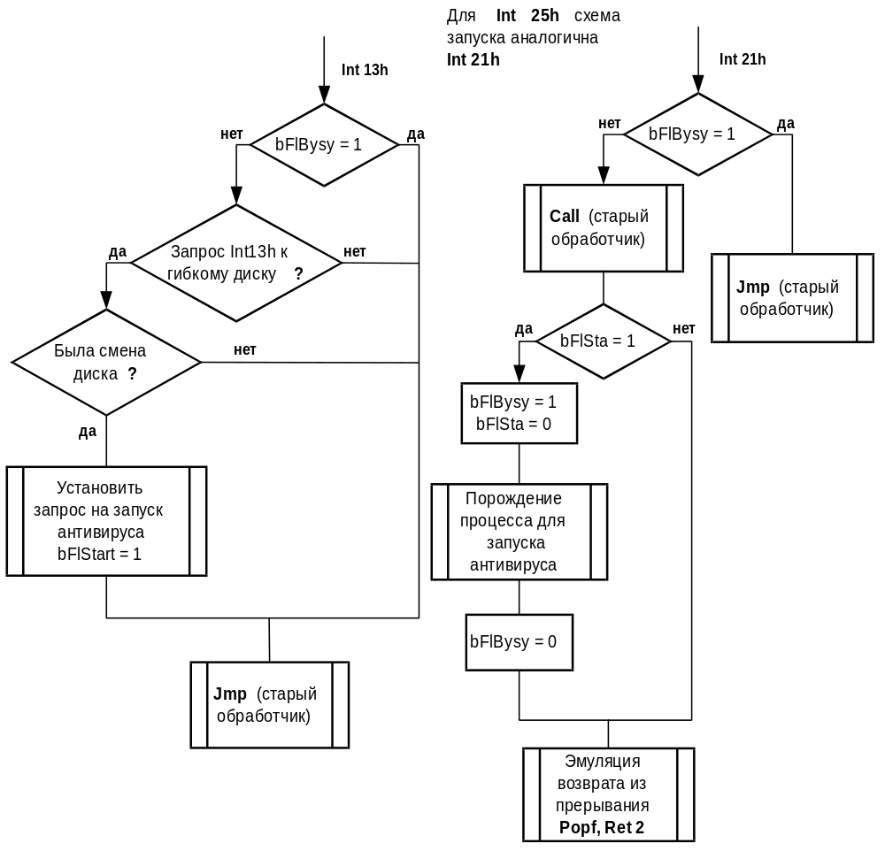
Рис. 2.4. Отложенный запуск процесса по запросу

Входные данные: нет.
Выходные данные: нет.
Действие: выполняет вызов подпрограммы использующей асинхронные функции DOS.
bFlBysy - внутренний флаг занятости, устанавливаемый для исключения повторного входа;
bFlStart - внутренний флаг запроса на запуск антивирусной утилиты;

Следует заметить:
- Что в реализованном варианте приложению позволяется выполнить первый запрос (частично) на операцию ввода/вывода с заменённым носителем. Теоретически это не желательно, но практически в случае наличия вируса, это не успеет привести к нежелательным последствиям, так как на практике для осуществления чтения с диска или запуска приложения требуется законченная транзакция на высоком уровне (драйвера блочного устройства или Int 21h) которая состоит из множества операций более низкого уровня обращений к устройству, реализуемых в Int 13h. Поэтому в момент запуска антивирусной утилиты высокоуровневая транзакция остаётся незавершённой. В сеансе Windows дело обстоит иначе. Так как запуск происходит асинхронно по сообщению от вспомогательного загружаемого драйвера, то возможно запаздывание сообщение сообщения в очереди и вообще здесь переключение задач необходимое для запуска антивируса произойдёт только по завершении всей транзакции доступа. Но с другой стороны можно считать это допустимым, так как редко даются прямые команды на запуск программ с гибких дисков без предварительного прочтения каталога.
- В случае обнаружения утилитой вируса и модификации носителя при лечении в данной реализации решено не предпринимать никаких действий по перезапуску запроса к диску со стороны приложения. Таким образом, в этом случае приложение может получить недостоверную информацию, что может привести к сбоям. Остаётся открытым вопрос о том, как узнать результаты тестирования антивирусной утилитой, и когда нужно повторно перезапускать запрос приложения.
- Использование 21h и 25h в качестве точек старта утилиты в подавляющем большинстве случаев приведёт к желаемому результату - почти все приложения пользуются Int 21h для ввода/вывода, ещё меньше - Int 25h и совсем редко напрямую используют Int 13h (Рис. 2.3). Исходя из статистики, для запуска утилиты оказывается достаточным использование одного Int 21h. Все остальные варианты, в особенности приложения, использующие напрямую Int 13h, встречаются редко. Что касается сеанса Windows, то там этой проблемы не существует, так как сообщение на запуск, посланное загружаемым драйвером по инициации обработчика Int 13h всегда попадёт по адресу.
- Для сеанса Windows существует проблема отключения обработчика Int 13h реального режима при использовании моделей накопителей и жёстких дисков для которых поставляется нестандартный вариант виртуального драйвера Int13. Но с другой стороны здесь отпадает проблема пункта 3.
Таким образом, при выбранной схеме один и тот же обработчик Int 13h находящийся в TSR, используется и в сеансе DOS и в сеансе Windows. В первом случае он устанавливает флаг запроса на тестирование по результатам анализа смены носителя, во втором, он при положительном результате теста выполняет активизацию посылки запроса Windows-компоненте пакета, отвечающей за тестирование. Фактически для этого необходимо проверить номер активной виртуальной машины и если это не системная машина нужно произвести переключение на неё. Затем выполнятся дальний вызов CallBack-функции находящейся в фиксированном сегменте загружаемого драйвера пакета. Эта функция посылает сообщение Windows-компоненте запуска антивирусов пакета. Ничего другого здесь выполнить нельзя, так как вызов происходит в контексте прерывания. Вызов CallBack-функции находящейся в драйвере становится возможным благодаря предварительному перехвату вызова реального режима из самого драйвера при его загрузке. Фактически используемая схема установки запроса на запуск показана на Рис. 2.5.
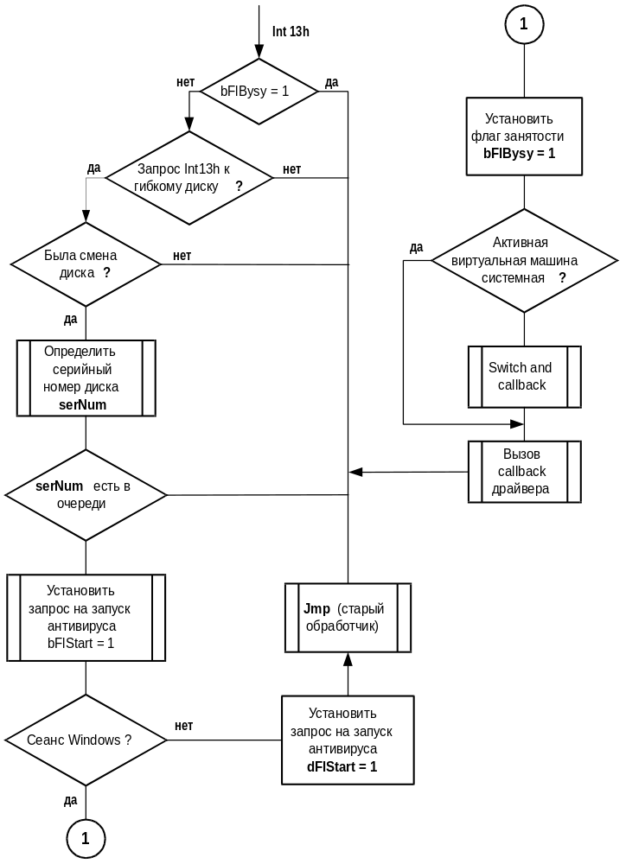
Рис. 2.5. Полная схема запуска по запросу (с учётом типа сеанса DOS/Windows)

Входные данные: нет.
Выходные данные: нет.
Действие: устанавливает запрос на тестирование при смене гибкого диска.
bFlBysy - внутренний флаг занятости, устанавливаемый для исключения повторного входа;
bFlStart - внутренний флаг запроса на запуск антивирусной утилиты;
serNum - серийный номер гибкого диска.

В случае выполнения под сеансом Windows выполняется дальний вызов CallBack функции находящейся в фиксированном сегменте загружаемого драйвера, который посылает сообщение менеджеру тестирования. Флаг занятости в этом случае будет сброшен только после завершения тестирования путём вызова TSR через соответствующую функцию обработчика Int 2Fh из Windows-приложения менеджера тестирования путём эмуляции прерывания реального режима на системной виртуальной машине.

Задача порождения процесса для антивирусной утилиты (задача запуска антивируса)
Это главная задача на решение которой в итоге и направлены все остальные задачи пакета. Вопросы, которые необходимо решать для этого и связанные с этим непосредственно (будут рассмотрены в других пунктах) следующие:
- Когда запускать антивирусную утилиту.
- Как определить место положения антивирусной утилиты на диске.
- Как осуществить запуск утилиты с передачей ей необходимых параметров.
- Как синхронизировать выполнение порождённого процесса в операционной системе.
- Как обеспечить порождаемый процесс необходимыми для его успешной работы ресурсами.
- Как обеспечить контроль за процессом выполнения антивирусной утилиты и ошибками в ходе её выполнения.
- Как проверить результаты выполнения тестирования.
Выше была выбрана и проанализирована стратегия определения факта смены носителя и момента для запуска антивирусной утилиты. Теперь имеется ситуация, когда известно, что нужно выполнить запуск утилиты и можно пользоваться асинхронными функциями операционной системы. Задача запуска включает выделение ресурсов для процесса, определение его местоположения и параметров для него.
Выделение памяти для запуска утилит.
Для решения этой проблемы возможны разные подходы. Первый вариант - это статическое распределение памяти. Требуемый объём памяти резервируется один раз - при инициализации пакета. Для Windows-компонент эта стратегия вообще не актуальна в силу структуры и уровня сервиса предоставляемого Windows. Для DOS это одно из компромиссных решений, так как с одной стороны это даён гарантию не занятости данного ресурса, с другой стороны, порождает проблему нехватки памяти.
Второй вариант - это реализация виртуализации памяти. Для компонент Windows эта проблема решается самой Windows. Для компонент DOS всю работу приходится брать на себя. При этом выход за рамки реального режима, который требуется для полной реализации такого механизма, сопряжён с большими сложностями и поэтому практически целесообразным является решение в рамках реального режима. Обусловленная этим неполнота виртуализации приводит к новым проблемам и вызывает несовместимость с частью другого программного обеспечения.
Поэтому было решено реализовать в компоненте для DOS оба подхода и предоставить пользователю возможность выбирать тот или иной вариант в зависимости от конфигурации программного обеспечения с которым он работает.
Виртуализация прочих ресурсов.
Как замечено выше реализуется непосредственно только для DOS-компонент и осуществляется без выхода за рамки реального режима. Кроме того, для любой виртуализации справедливо что чем полнее она выполняется, тем больше требуется затрат. Исходя из компромиссных соображений для варианта с виртуальной памятью была применена виртуализация только минимально необходимых ресурсов: нулевой страницы видеопамяти текстового режима 80x25 и таблицы векторов прерываний.
Вариант статического распределения. Для выполнения этого в DOS TSR chkflop.com резервирует перед своим завершением блок памяти размер которого берётся из блока конфигурации полученного ей через обработчик Int 2Fh от iniload.exe. Это число вычисляется в iniload.exe при синтаксическом разборе chkflop.ini, в котором указываются размеры памяти для каждого антивируса в отдельности. За искомое берётся максимальный размер памяти из всех перечисленных. Для распределения этого блока используется стратегия поиска от старших адресов с подключением цепочки MCB блоков DOS находящихся в UMB. Для этого перед вызовом функции DOS на выделение памяти (выполняет iniload.exe) производится сжатие собственного программного MCB, переключение стратегии DOS распределения памяти и подключение цепочки UMB. Выделенный блок памяти оказывается в конце адресного пространства и это упрощает процесс распределения. При стандартной стратегии поиска от начала он был бы размещён сразу за программным блоком iniload.exe, что привело бы при его завершении к фрагментации памяти. Понадобилось бы выполнять его перемещение вплотную к блоку chkflop.com что проблематично из-за незавершённости находящегося в её конце инициализирующего кода. Для передачи выделенного iniload.exe блока памяти во владение другому процессу - chkflop.com в поле его MCB PSP владельца вписывается соответствующий адрес.
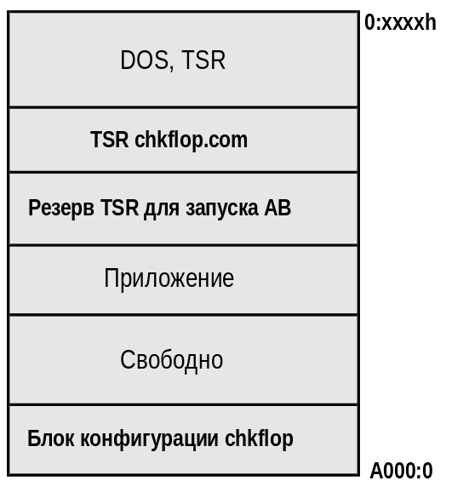
Рис. 2.6. Размещение блока параметров
Резервирование блока памяти на практике приводит к большим потерям памяти (для AIDSTEST требуется около 200Кб). И это главный недостаток такого подхода приводящий к существенным ограничениям применения данной стратегии.
Вариант с динамическим распределением памяти. В этом случае помеченный на Рис. 2.6 блок резерва отсутствует. Всё остальное сохраняется в таком виде как было в предыдущем варианте. При инициализации TSR сохраняется копия таблицы векторов прерываний. Здесь существует проблема “висячих” векторов прерывания. Если перед запуском антивируса просто выполнить свопинг части памяти для освобождения блока, расположенного по старшинству адресов выше TSR, то имеется вероятность того, что в этой памяти будут расположены обработчики некоторых прерываний. Поэтому для решения такой проблемы делается исходная копия таблицы векторов прерываний в момент, когда гарантировано, что ни один вектор не указывает на область памяти, которая будет предположительно использована для свопинга. Для этого перед резидентным завершением TSR по Int 27h выделяется блок памяти максимально возможного размера и делается копия таблицы векторов прерываний. Затем блок освобождается и выполняется Int 27h. Сегментный адрес минус 1 (для учёта MCB) и размер выделенного блока сохраняются. Далее перед запуском антивируса восстанавливается сохранённая таблица векторов (предварительно сохранив текущую) и выполняется запись предполагаемого блока памяти (адрес и длина которого были сохранены при резидентном завершении) на диск. После этого в цепочку блоков MCB вставляется соответствующий освобождённому блок и теперь DOS будет считать эту память свободной. После этого выполняются запуски антивирусов которые используют эту память. По завершении тестирования эта память восстанавливается с диска и восстанавливается таблица векторов прерываний. Помимо этого отслеживается функция DOS освобождения блока памяти по которой корректируется сохранённая таблица векторов прерываний. Если в таблице имеется вектор, указывающий на освобождаемый блок, то производится его корректировка перезагрузкой из текущей таблицы векторов.
Для решения задачи определения местоположения AV-утилит и параметров их настройки при запуске применён механизм конфигурационного файла. Решено использовать текстовый файл описания конфигурации на языке высокого уровня что делает удобным его ручное редактирование пользователем. При инициализации TSR выполняется компиляция этого файла во внутреннее представление. Этот вопрос будет рассмотрен отдельно. Таким образом, пользователь задаёт местоположение, параметры, и порядок запуска AV-утилит. В момент старта chkflop.com извлекает нужные параметры и блока конфигурации для их передачи функции Exec.
Для реализации выполнения запроса на тестирование в сеансе DOS, когда выделены ресурсы и определены параметры запуска, выполняется сохранение текущего контекста прерванного приложения DOS:
- сохранение регистров процессора;
- переключение стека;
- переключение PSP;
- переключение DTA;
- перехват векторов 23h и 24h;
- сохранение информации DOS об ошибке.
Переключения стека нужно по причине большой потребности функций DOS, которые будут использованы для порождения процесса, в стековой памяти, а прерванный контекст сможет иметь маленький стек. Сохранение информации об ошибке, переключение PSP и DTA нужно также для сохранения целостности системных структур прерванного процесса. Перехват 23h и 24h используется для контроля над выполнением AV-утилиты, в случае если последняя не поддерживает собственные обработчики.
Далее действия в зависимости от стратегии - статическое или динамическое выделение памяти. В первом случае освобождается зарезервированная память, в цикле выполняется запуск всех назначенных для данного диска утилит, и контекст восстанавливается обратно с резервированием памяти (процесс описан с листингом в ПРИЛОЖЕНИЕ 1, 3.2, стр.26). Во втором - выполняется сохранение и перезапись таблицы векторов прерываний со свопингом и после этого генерируется последовательность запусков утилит. По завершении восстанавливается память из файла свопинга и сохранённая таблица векторов.
Для сеанса Windows дело обстоит иначе. Windows-приложение менеджер тестирования получив сообщение с запросом на тестирование конкретного диска считывает список антивирусов назначенных данному дисководу из блока параметров который расположен в первом мегабайте памяти и принадлежит TSR. И последовательно производит запуск каждой утилиты ожидая её завершения. По исчерпании списка вызывается Int 2Fh на системной виртуальной машине с целью сообщить TSR о завершении тестирования. TSR в свою очередь сбрасывает флаг занятости и становится готовой к посылке нового запроса на тестирования.
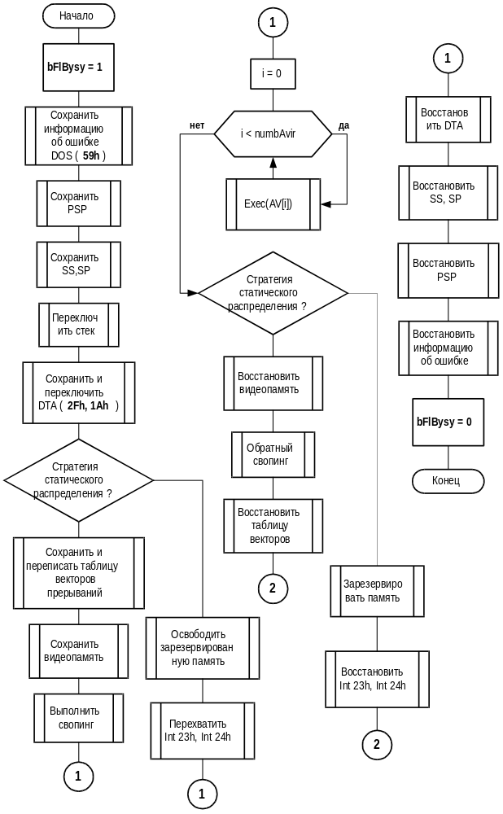
Рис. 2.7. Блок схема алгоритма порождения процессов для антивирусов в сеансе DOS
Входные данные: нет.
Выходные данные: нет.
Действие: выполняет запуск антивирусных утилит обеспечивая их ресурсами.
bFlBysy - внутренний флаг занятости, устанавливаемый для исключения повторного входа;
AV - массив информации об антивирусах, которые надо запустить;
i - счётчик.

Реализация функций инициализации и переконфигурирования пакета при изменении среды
Так как пакет имеет различные параметры конфигурации, от которых зависит его поведение в конкретном программном и аппаратном окружении, то возникает проблема его настройки. Для эффективного контроля и быстрого переконфигурирования было необходимо предусмотреть специальные механизмы.
В данном случае имеет место наличие компонент для разных сред (DOS/Windows), и это привносит в задачу разные подходы. Для Windows общепринятыми являются средства конфигурирования на основе развитого графического интерфейса пользователя, в то время как для DOS такие компоненты предоставляют куда более низкий уровень абстракций. Вместе с этим ещё нужно учитывать и то, что к системному программному обеспечению предъявляются требования минимума потребляемых ресурсов.
На основе этих требований были предприняты соответствующие шаги и компоненты каждой из сред были снабжены одним из общепринятых для неё средств конфигурирования, которые, со одной стороны, не были слишком бедными, с другой, не выходили за рамки жёстких требований относительно потребления ресурсов для системного программного обеспечения. Был сделан текстовый файл конфигурации, описывающий параметры пакета на языке высокого уровня, который мог редактироваться в ручную. Этот файл компилируется при загрузке компонент пакета для DOS и переводится во внутреннее представление. Этими результатами пользуются так же и Windows-компоненты. В свою очередь менеджер тестирования для Windows предоставляет средства изменения конфигурации более высокого уровня, основанные на средствах графического интерфейса пользователя.

Представление параметров конфигурации пакета в двух формах и перевод из одной в другую
Пакет программ имеет множество различных параметров конфигурации которые могут изменяться и от которых зависят его свойства и работоспособность в конкретной конфигурации. Для обеспечения централизованого доступа к этим параметрам со стороны всех компонент пакета было решено создать единое для всех представление блока параметров конфигурации и хранить его во время работы пакета в единичном экземпляре с обеспечением доступа к нему со стороны всех компонент.
Кроме того, с целью обеспечения простого и удобного доступа пользователя к этим параметрам было решено обеспечить хранение блока публичных параметров в текстовом файле в виде описания на языке высокого уровня (Рис. 2.8).
Блок параметров состоит из разделов, каждый из которых состоит из списка выражений вида Имя=Значение. Раздел [AVirus] содержит список всех запускаемых антивирусов в формате командной строки DOS, где имя логического диска заменено решёткой. Раздел [DisksDOS] содержит список тестируемых дисков в сеансе DOS. В правой части выражения находится список номеров присвоенных соответствующим антивирусам из их списка. [DisksWin] содержит тоже самое, но для сеанса Windows. [DOSMemory] - содержит объём памяти в параграфах необходимый для запуска каждого антивируса в DOS. Эти данные используются только для запуска в сеансе DOS при использовании статического распределения памяти. [Options] - содержит список параметров настройки пакета и включает длину кольцевой очереди для хранения серийных номеров проверенных дисков, флаг включения контроля серийных номеров, число повторов при чтении первого сектора для DOS и Windows.
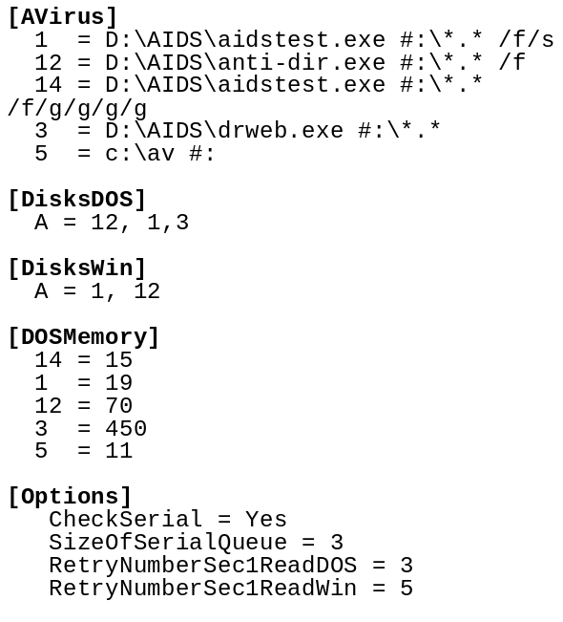
Рис. 2.8. Файл конфигурации
Соответственно это описание конфигурации переводится во внутреннее представление с целью эффективного и простого использования этих данных во время работы пакета. Помимо этого на форму внутреннего представления данных ещё накладывается и ограничение, связанное с тем, что эти данные будут интерпретироваться не только модулями пакета написанными на языке высокого уровня, но и ассемблерными. Поэтому исходя из достаточно сложной с точки зрения уровня абстракций ассемблера структуры данных пришлось выбрать такую форму представления данных, чтобы обеспечить максимально простой доступ к ним со стороны ассемблерных процедур (Рис. 2.9).
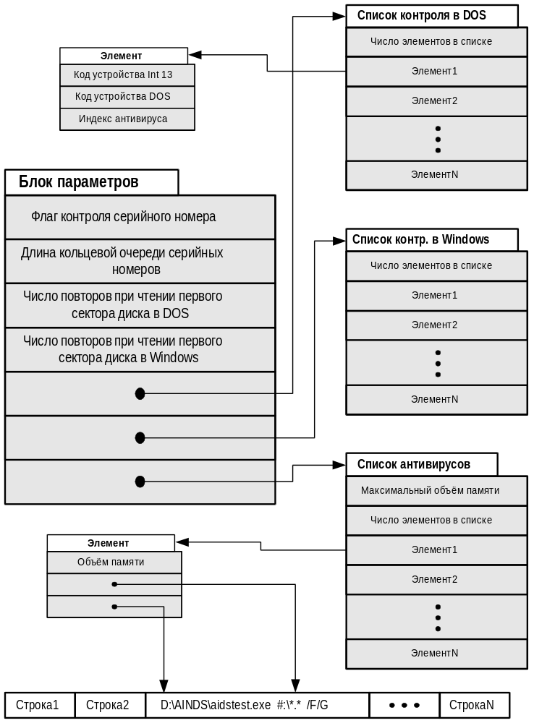
Рис. 2.9. Внутреннее представление параметров конфигурации
Для перевода файла описания конфигурации на языке высокого уровня во внутреннее представление используется схема простейшего синтаксического разбора, основанная на двух конечных автоматах с выходом. Первый автомат отвечает за структуру секции и строк описания параметров в ней, а второй за структуру правой части равенства из секции антивирусов.
КА для синтаксического разбора структуры секций
Таблица 1
 | q₀ | q₁ | q₂ | q₃ | q₄ | q₅ | q_{f}
0Dh, 0Ah | 0, N | -1, N | -1, N | -1, N | -1, N | 6, gv | -
[,] | 6, N | -1, N | -1, N | -1, N | -1, N | -1, N | -
= | -1, N | 3, g | 3, N | -1, N | -1, N | 5, N | -
Любой другой | 1, g | 1, N | -1, N | 5, g | 5, g | 5, N | -
0 | 6, N | -1, N | -1, N | -1, N | -1, N | 6, gv | -
Пробел | 0, N | 2, g | 2, N | 4, N | 4, N | 5, N | -

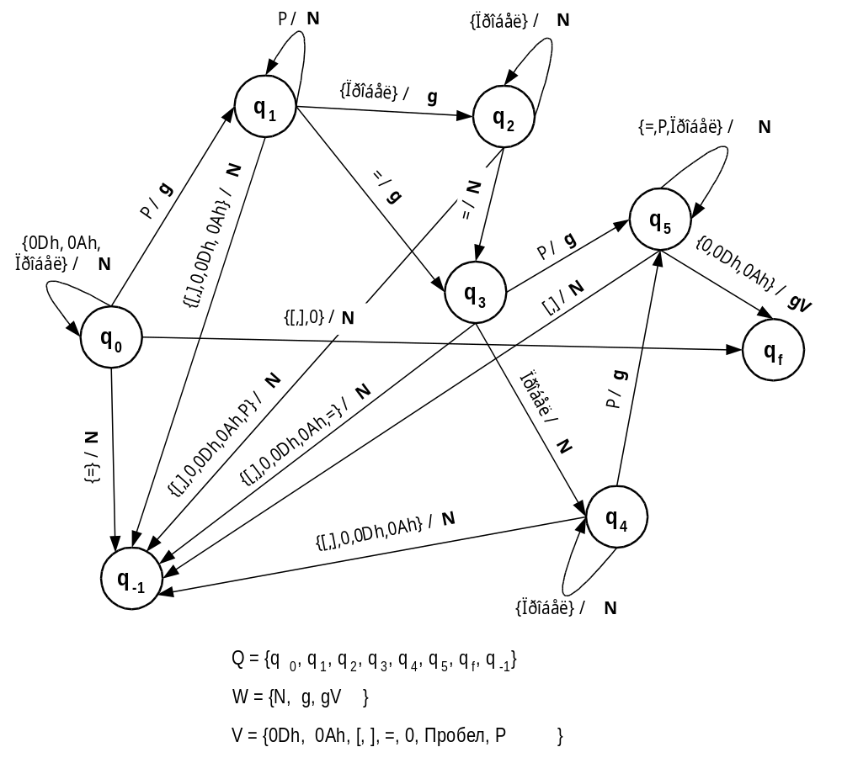
Рис. 2.10. КА для синтаксического разбора структуры секций

КА для синтаксического разбора строки запуска антивируса
Таблица 2
 | q₀ | q₁ | q₂ | q₃ | q₄ | q₅ | q_{f}
Символ DOS-имени | 0, N | 1, N | -1, N | -1, N | 4, N | 5, N | -
: | 0, N | 1, N | 3, N | -1, N | -1, N | 5, N | -
# | 0, N | 2, Pr | -1, N | -1, N | -1, N | 5, N | -
\ | 0, N | 1, N | -1, N | 4, L | -1, N | 5, N | -
. | 0, N | 1, N | -1, N | -1, N | 4, N | 5, N | -
?,* | -1, N | 1, N | -1, N | 4, L | 4, N | 5, N | -
/ | -1,N | 1, N | -1, N | 5, L | 5, M | 5, N
Пробел | 1,Pa | 1, N | -1, N | 5, L | 5, M | 5, N
0 | -1, N | -1, N | -1, N | 6, N | 6, M | 6, P0 | -
С помощью этих конечных автоматов с выходом производится одновременно разбор текста и проверка его корректности. Эта операция производится при инициализации TSR и завершается созданием в памяти блока параметров во внутреннем представлении (Рис. 2.9). Для этой цели TSR запускает специальный EXE-модуль, который написан на C++, и он выполнив синтаксический разбор формирует в памяти блок параметров и завершается передав его перед этим TSR. В дальнейшем доступ к этому блоку получают и Windows-компоненты, которые пользуются эмуляцией Int 2Fh на системной виртуальной машине с целью получения адреса блока.

Функционирование пакета как единого целого
На основании выбранных и обоснованных выше алгоритмов решения выделенных задач была выбрана следующая функциональность с учётом комплексного решения и увязки всех разработанных компонент в единое целое.

ПРИЛОЖЕНИЕ 1

Листинг обработчиков Int 13h, 21h для реализации стратегии отложенного вызова в компоненте реального режима во время сеанса DOS

Отрывок из chkflop.asm

PROC New13h far

Cmp [cs:enblGo], 0
Jz @@leave
Cmp [cs:avirActive], 0
Jz @@enter
@@leave:
Jmp [cs:Old13h]

@@enter:
Cmp dl, 80h
Jae @@ex

PushAll

Mov ah, 16h
Pushf
Call [dword ptr cs:Old13h]
Cmp ah, 6
Jnz @@noMount
;Jmp @@noMount

Add dl, 'A'
Call CheckSerial
Jnc @@noMount

Cmp [cs:flInWindows], 0
Jnz @@win
Mov [cs:mountFlag], dl
Jmp SHORT @@noMount
@@win:
Mov [cs:mountWin], dl
Pushf
Call ExecAntivirus
Popf

@@noMount:
PopAll
@@ex:
Jmp [dword ptr cs:Old13h]

Old13h DD ?

ENDP New13h

PROC New21h far

Cmp [cs:enblGo], 0
Jz @@leave ;
Cmp [cs:avirActive], 0 ;
Jz @@enter ;
@@leave:
Jmp [cs:Old21h]

@@enter:
Pushf
Call [cs:Old21h]

Pushf
Cmp [cs:mountFlag], 0
Jz @@ex

PushAll
Pushf
Call ExecAntivirus
Popf
Mov [cs:mountFlag], 0
PopAll

@@ex:
Popf
Ret 2

Old21h DD ?

ENDP New21h

Выполнение запуска последовательности AV-утилит
Приведённый здесь код рассчитан на оба режима DOS/Windows. В сеансе DOS реального режима ExecAntivirus(вызывается из обработчиков 21h и 25h) выполняет сохранение текущего контекста, переключение стека на свой, переключение PSP, DTA, сохранение информации DOS об ошибке, перехват векторов 24h и 23h, а затем инициирует в цикле последовательное выполнение всех назначенных пользователем для данного дисковода(для которого передан запрос из обработчика 13h) AV-утилит. Перед началом цикла освобождается зарезервированный при инициализации TSR блок памяти, что позволяет выполняться порождённым процессам. После завершения цикла блок резервируется назад. Производится так же сохранение текстовой видеопамяти и её восстановление по окончании цикла. В этом отношении тоже упрощённый подход, так как приложения могут выполняться и в графическом режиме. Но для сохранения контекста видеопамяти графических приложений требуются слишком большие затраты ресурсов, а также имеет место сложность взаимодействия с видеоадаптерами различных производителей. В случае возникновения ошибки при запуске очередного антивируса цикл прерывается и выдаётся сообщение. По выходу из цикла прерванный контекст восстанавливается.
В случае работы в V86 режиме под Windows этот код выполняется на системной виртуальной машине и является частью глобальной TSR отображаемой в адресное пространство других виртуальных машин DOS. Этот режим определяется по установленному в обработчике Int 2Fh во время старта Windows флагу flInWindows. В этом режиме ExecAntivirus вызывается из обработчика 13h и выполняет посылку запроса на тестирование диска преобразованного из номера BIOS в логический. С этой целью используется функция Int 31h переключить виртуальные машины и вызвать CALLBACK. С помощью вызова Int 2Fh с кодом 1683h получается номер текущей виртуальной машины. Если это системная машина Windows, то можно выполнять прямой Call по дальнему адресу переданному загружаемым драйвером chk_drv.dll через обработчик Int 2Fh во время его загрузки. Это адрес перехвата вызовов реального режима для перехода в CALLBACK функцию защищённого режима находящуюся в теле драйвера. Иначе нужно воспользоваться механизмом отложенного вызова Windows с целью вызова в контексте системной виртуальной машины. Для этого посылается запрос на вызов с помощью функции Int 2Fh 1685h. Вызванная через некоторое время по запросу функция реального режима(SwitchProc) уже будет выполняться в контексте системной виртуальной машины и оттуда можно делать прямой Call по адресу перехвата.

Отрывок из chkflop.asm

PROC Call_DLL_Entry near

Mov ax, 1683h ; Windows Interrupt 2Fh
Int 2Fh ; (Get Current VM)
Cmp bx, 1 ; Windows is always VM 1 ; (version 3.0 *ONLY*)
Jz @@call_DLL ; We're in Windows VM

;@@switch_VMs_And_Call_DLL: ; We're not in Windows VM
Mov ax, 1685h ; Windows Interrupt 2Fh
; switch VMs and callback
Mov bx, 1 ; Windows 3.0 is always VM 1
Mov cx, 0 ; All flags off
Mov dx, 0 ; Priority boost not required
Mov si, 0 ;
Mov di, cs ; Segment of switch procedure
Mov es, di ;
Mov di, OFFSET cs:SwitchProc ; Offset of switch procedure
Int 2Fh ;
Jnc @@my_1685h_Success

@@my_1685h_Error:
; AX = error code: 1 = Invalid VM ID
; 2 = Invalid priority boost
; 3 = Invalid flags
Jmp SHORT @@call_DLL_Exit

@@my_1685h_Success:
Mov ax, 0
Jmp SHORT @@call_DLL_Exit

@@call_DLL:
Movzx edx, [byte ptr cs:mountWin]
Call [cs:callBack] ; FAR CALL to real mode
; callback
@@call_DLL_Exit:
Ret

ENDP Call_DLL_Entry

PROC SwitchProc far
PushAll

Movzx edx, [byte ptr cs:mountWin]
Call [cs:callBack] ; FAR CALL to real mode
; callback
PopAll
Iret ; Switches back to VM from
; which it was called
ENDP SwitchProc

PROC ExecAntivirus near

Cmp [cs:callBack], 0
Jz @@DOSExec

Mov [cs:avirActive], 1
PushAll
Call Call_DLL_Entry
PopAll
@@ret1:
Ret

@@DOSExec:
Cmp [cs:flInWindows], 0
Jnz @@ret1
Cmp [cs:ptrMemory], 0
Jnz @@Ok
Ret

@@Ok:
Mov [cs:avirActive], 1

Mov dl, [cs:mountFlag]
;Mov [cs:@@cmdLine+2], dl
Mov [cs:@@device], dl

Mov ax, 5900h
Xor bx, bx
Pushf
Call [cs:Old21h]
Mov [cs:@@oldExtErr], ax
Mov [cs:@@oldExtErr+2], bx
Mov [cs:@@oldExtErr+4], cx

Mov ax, 6200h
Pushf
Call [cs:Old21h]
Mov [cs:@@oldPSP], bx
Mov ax, 5000h
Mov bx, cs
Pushf
Call [cs:Old21h]

Mov [cs:@@OldSS], ss
Mov [cs:@@OldSP], sp
Mov ax, cs
Cli
Mov ss, ax
Mov sp, OFFSET MyCode:myStk
Add sp, STK_SIZE-16
Sti

Mov ah, 2Fh
Pushf
Call [cs:Old21h]
Mov [word ptr cs:@@oldDTA], bx
Mov [word ptr cs:@@oldDTA + 2], es
Push cs
Pop ds
Mov dx, 80h
Mov ah, 1Ah
Pushf
Call [cs:Old21h]

ReDirectVector2 24h
ReDirectVector2 23h

Mov ax, [cs:ptrMemory]
Mov es, ax
Call FreeUMB

Call KeepDisplay

Mov ax, 5802h
Pushf
Call [cs:Old21h]
Mov [cs:@@oldLink], al
Mov ax, 5803h
Mov bx, 1
Pushf
Call [cs:Old21h]
;!!!!!!!!!!
Lds bx, [cs:paramBlc]
Mov si, [(TParamBlock bx).drLDOS]
Mov cx, [(TDrivesList si).iNumbEntries]
Jcxz @@memRestore
Add si, OFFSET (TDrivesList).deEntryes

@@execL:
Mov bl, [(TDriveEntry si).ucDriveDOS]
Cmp bl, [cs:@@device]
Jnz @@nextDrv

Mov di, [(TDriveEntry si).uiIndex]
Mov dx, [(TAVirEntry di).ptrStrCom]

Push si di es
Mov si, [(TAVirEntry di).ptrStrParam]
Push cs
Pop es
Mov di, OFFSET @@cmdLine
Cld
@@copyL:
Lodsb
Stosb
Or al, al
Jnz @@copyL

Mov di, (OFFSET @@cmdLine) + 1
Mov al, '#'
Push cx
Mov cx, 0FEh
Cld
REPNZ Scasb
Pop cx
Mov al, [cs:@@device]
Dec di
Mov [es:di], al
Pop es di si

Call @@Execute ;ds:dx
Jc @@memRestore

@@nextDrv:
Add si, SIZE TDriveEntry
Loop @@execL

@@memRestore:
Call RestoreDisplay

Mov ax, 5803h
Xor bx, bx
Mov bl, [cs:@@oldLink]
Pushf
Call [cs:Old21h]

Mov bx, [cs:memSize]
Call AllocateUMB
Jc @@noMem
Mov [cs:ptrMemory], ax
Jmp SHORT @@ent1
@@noMem:
Mov [cs:ptrMemory], 0

@@ent1:
UnRedirectVector2 23h
UnRedirectVector2 24h

Mov dx, [word ptr cs:@@oldDTA]
Mov ax, [word ptr cs:@@oldDTA + 2]
Mov ds, ax
Mov ah, 1Ah
Pushf
Call [cs:Old21h]

Cli
Mov ss, [cs:@@OldSS]
Mov sp, [cs:@@OldSP]
Sti

Mov ax, 5000h
Mov bx, [cs:@@oldPSP]
Pushf
Call [cs:Old21h]

Mov ax, 5D0Ah
Xor bx, bx
Push cs
Pop ds
Mov dx, OFFSET MyCode:@@oldExtErr
Pushf
Call [cs:Old21h]

Mov [cs:avirActive], 0
Ret

@@Execute:
;ds:dx
PushAll

Push ds dx
Push cs
Pop ds
Mov ah, 9h
Mov dx, OFFSET cs:@@msgStartAV
Pushf
Call [cs:Old21h]
;Mov dx, OFFSET cs:@@strCom1
Pop dx ds
Pushf
Call [cs:Old21h]
Push ds dx
Push cs
Pop ds
Mov dx, OFFSET cs:@@msgStartAVd
Pushf
Call [cs:Old21h]

Pop dx ds

Mov [cs:@@OldSS_Exec], ss
Mov [cs:@@OldSP_Exec], sp

Mov ax, 4B00h
Push cs
Pop es
MyCode:@@strCom1
Mov bx, OFFSET MyCode:paramsBlc
Pushf
Call [cs:Old21h]
Lahf

Mov bx, [cs:@@OldSS_Exec]
Cli
Mov ss, bx
Mov sp, [cs:@@OldSP_Exec]
Sti

Sahf
Jnc @@exec_ok
Push cs
Pop ds
Mov ah, 9h
Mov dx, OFFSET cs:@@msgErrAVStart
Pushf
Call [cs:Old21h]
Mov di, ERR_RATE
Mov bx, ERR_DEL
Call Beep
Stc
Jmp SHORT @@exec_ret

@@exec_ok:
Clc

@@exec_ret:
PopAll
Retn

@@OldSS DW ?
@@OldSP DW ?
@@OldSS_Exec DW ?
@@OldSP_Exec DW ?
@@oldPSP DW ?
@@oldLink DB ?
@@oldDTA DD ?

@@oldExtErr DW 3 Dup(?)

@@cmdLine DB 128 Dup(0)

@@msgStartAV DB 10,13, 'çá»¶ß¬ á¡_¿ó¿_¶ßá $'
@@msgStartAVd DB ' ñ½_ ¶ß__«_ß_óá '
LABEL @@device BYTE
DB 'A:', 10,13,10,'$'
@@msgErrAVStart DB 10,13,'Ä_¿í¬á ºá»¶ß¬á á¡_¿ó¿_¶ßá$'

@@fcb1 FCB <>
@@fcb2 FCB <>

paramsBlc ParsTyp <, OFFSET MyCode:@@cmdLine,, OFFSET MyCode:@@fcb1,, OFFSET MyCode:@@fcb2,>

ENDP ExecAntivirus

Например персональный компьютер с накопителями на гибких дисках (остальных потенциально опасных устройств нет) в одном случае может использоваться в учебном классе в другом - в качестве чисто персонального. При условии, что во втором случае им пользуется единственный человек да ещё и с исключительно лицензионным программным обеспечением без обмена гибкими дисками риск “заражения” через последние близок к нулю тогда как в первом случае он максимален.
Подразумевается накопитель на гибких дисках.
Типичный пример - обработка изображений. Битовое представление занимает очень большой объём памяти и поэтому загрузка изображения целиком в память применяется только в алгоритмах, требующих интенсивного многопроходного доступа к его пикселам, в других случаях идут на увеличение издержек связанных с доступом к диску для высвобождения памяти. Например - метод диффузионного псевдосмешения цветов выполняется за один проход и здесь допустимы издержки на блочное считывание с диска по частям, тогда как квантование методом среднего сечения требует жертвы памятью - полной загрузки изображения, в следствии своей многопроходности.

